  - توزيع طبيعي
1. تتوزّع علامات امتحان في إحدى المدارس الكبيرة توزيعًا طبيعيًا.
معدّل العلامات هو 68، والانحراف المعياري هو 10.
أ. سجّلوا وسيط علامات الامتحان، واشرحوا.
ب. نختار بشكل عشوائيّ طالبًا، ما هو الاحتمال أن تكون علامته أعلى من 88 ؟
ت. نختار بشكل عشوائيّ طالبًا، ما هو الاحتمال أن تكون علامته بين 58 إلى 88؟
ث. عدد الطلاب الّذين حصلوا على علامة بين 58 إلى 88 هو 902 طلاب.
ما هو التّقدير الذي يمكن أن نستنتجه من هذا المعطى، حول عدد الطّلاب الّذين تقدّموا للامتحان في المدرسة ؟ اشرحوا إجاباتكم .

2. في مدرسة ما يوجد 300 طالب . تتوزّع أطوالهم توزيعًا طبيعيًا.
منوال أطوال الطّلاب هو 165 سم والانحراف المعياري هو 4 سم .
أ. ما هي النسبة المئوية للطّلاب الذين أطوالهم أقلّ من 161 سم؟
ب. كم طالبًا طوله أقلّ من 161سم، نتوقّع إيجادهم في المدرسة؟
ت. ما هي النسبة المئوية للطّلاب الذين تتراوح أطوالهم بين 161 سم إلى 169سم ؟

3. معطى قائمة علامات طلاّب في امتحان قطريّ.
تتوزّع العلامات في القائمة توزيعًا طبيعيًا مع انحراف معياريّ مقداره 8.
%84 من العلامات أقلّ من 80 .
أ. ما هو معدّل علامات الطّلاب؟
ب. نختار بشكل عشوائيّ علامة من القائمة.
ما هو الاحتمال أن تكون العلامة الّتي اختيرت أقلّ من 56؟
ت. تقدّم للامتحان 93,400 طالب. ما هو التّقدير الّذي يمكن أن نستنتجه من هذا المعطى، حول
عدد الطّلاب الّذين حصلوا على علامة أكبر من 56، لكن أقلّ من 80؟
ث. الطّلاب الذين حصلوا على أعلى العلامات، حصلوا على شهادة تقدير.
تقرّر أن يحصل فقط %2 من الطّلاب على شهادة تقدير.
ما هي أقلّ علامة تمنح الطّالب شهادة تقدير؟ اشرحوا.

4. يتوزّع طول الخيار عند جني الثمار توزيعًا طبيعيًا بمعدّل 5 سم.
بهدف التّعليب يُقسّم الخيار إلى ثلاث مجموعات.
i. خيار طوله لا يزيد عن 5 سم.
ii. خيار طوله أكبر أو يساوي 5 سم، لكن أقلّ من 6.5 سم.
iii. باقي الخيار.
أ. الخيار في المجموعة الثّانية (ii) يشكّل %34 من مجمل الخيار.
جدوا الانحراف المعياري لأطوال الخيار عند جني الثمار.
ب. (1) أي جزء من الخيار تمثّل المجموعة الأولى(i)؟
(2) أي جزء من الخيار تمثّل المجموعة الثّالثة (iii)؟
- تلقّى مصنع التّعليب طلبيّة خاصّة لخيار طوله بين 5-2 سم.
ما هي النّسبة المئويّة للخيار الّذي يفي بشروط الطّلبيّة؟

5. يَطلب مصنع معيّن مادّة خام يوميًا.
تتوزّع كميّة المادّة الخام المطلوبة توزيعًا طبيعيًّا بمعدل 20 طنًّا لليوم، وانحراف معياريّ 3 أطنان.
بسبب صعوبات التّوصيل، تقرَّر مسبقًا أنه إذا طلب المصنع كميّة أقلّ من 14 طنًّا أو أكثر من
- طنًّا يدفع المصنع مبلغًا إضافيًا للمزود.
- احسبوا الاحتمال أن تكون كميّة المادّة الخام المطلوبة في يوم معيّن، أقلّ من 14 طنًّا.
- احسبوا الاحتمال أن تكون كميّة المادّة الخام المطلوبة في يوم معيّن، أكثر من 26 طنًّا.
- جدوا الاحتمال أن لا يدفع المصنع في يوم معيّن مبلغًا إضافيًّا.
6. تتوزّع علامات الامتحانات في مدرسة معيّنة توزيعًا طبيعيًّا.
معدّل العلامات 68، والانحراف المعياري 8.
- سجّلوا وسيط العلامات. اشرحوا.
- يُعتبر الطالب متفوّقًا إذا كانت علامته أعلى من 84.
ما هي النّسبة المئويّة للطّلاب المتفوّقين في المدرسة؟
- نختار بشكل عشوائيّ أحد الطلاب. ما هو الاحتمال أن تكون علامته بين 56 إلى 84؟
- نختار بشكل عشوائيّ أحد الطلاب. ما هو الاحتمال أن تكون علامته بين 52 إلى 80؟

7. معطاة قائمة علامات طلاّب في امتحان قطريّ.
تتوزّع العلامات توزيعًا طبيعيًّا مع انحراف معياريّ مقداره 6.
69% من العلامات أقلّ من 70.
أ. نختار بشكل عشوائيّ علامة من القائمة.
ما هو الاحتمال أن تكون العلامة بين 55 إلى 70؟
ب. عدد الطّلاب الّذين حصلوا في الامتحان القطري على علامة بين 55 إلى 70 هو 63,240.
ما هو التّقدير الذي يمكن استنتاجه من هذا المعطى، حول عدد الطّلاب الّذين تقدّموا للامتحان؟
ت. ما هو التّقدير الذي يمكن استنتاجه من المعطى في البند السابق، حول عدد الطّلاب الذين
حصلوا على علامة بين 64 إلى 79؟
ث. تقرَّر أنّ %2 من الطّلاب الذين حصلوا على أدنى علامات، سيحصلون على دروس تقوية.
هل الطالب الذي علامته 50 يحصل على دروس تقوية؟ اشرحوا.

8. يتوزّع ارتفاع نبتة زينة توزيعًا طبيعيًّا بمعدّل 65 سم.
معلوم أنّ رُبع النباتات، يصل طولها إلى أعلى من 75 سم .
- ما هو الاحتمال أن نختار بشكل عشوائيّ نبتة زينة طولها أعلى من المعدّل، لكن أقلّ من 75
سم؟
- ما هي النّسبة المئويّة للنّباتات التي طولها أقلّ من 55 سم؟ اشرحوا.

9. تتوزع علامات امتحان في مدرسة معيّنة توزيعًا طبيعيًّا.
معدّل العلامات هو 72.
20% من الطّلاب حصلوا على علامة أقلّ من 66.
أ. تقدّم للامتحان 980 طالبًا.
ماذا نستنتج من هذا المعطى حول عدد الطّلاب الّذين حصلوا على علامة أقلّ من المعدّل، لكن
أعلى من 66؟ علِّلوا.
- نختار للمسابقة %20 من الطّلاب ذوي التّحصيل العالي.
ما هي أقلّ علامة مطلوبة للاشتراك في المسابقة؟ علِّلوا.
10. تتوزّع أعمار العاملين في مصنع معيّن توزيعًا طبيعيًّا.
معدّل أعمار العمّال هو 42 سنة والانحراف المعياريّ هو 4 سنوات.
مرّة واحدة في كلّ سنة، يتمّ إجراء فحص طبّي عادي للعمال الذين أعمارهم أكثر من 48 سنة.
العمّال الذين أعمارهم أكثر من 52 سنة، يتم فحصهم فحوصات طبيّة إضافية ودقيقة أكثر.
أ. أي جزء من العمّال يتم فحصهم فحصًا طبيًّا معينًا في إطار المصنع؟
ب. أي جزء من العمّال يتم فحصهم فحصًا طبيًّا دقيقًا؟
ت. معلوم أن عدد العمّال في المصنع هو 6,800 عامل. ما هو التّقدير الذي يمكن أن نستنتجه من
هذا المعطى، حول عدد العمّال الّذين يتم فحصهم فحوصات طبيّة عادية فقط؟

11. يطلب مصنع إرسالية مادة خام في كلّ يوم. تتوزّع كميّة المادّة الخام الّتي يطلبها المصنع توزيعًا
طبيعيًّا بمعدّل 20 طنًّا في اليوم وبانحراف معياري مقداره 4 أطنان.
بسبب صعوبات التزويد، أُتُّفِق مسبقًا، أنّه إذا كانت كميّة المادّة المطلوبة أقلّ من 14 طنًّا أو أكثر من
26 طنًّا، فسيدفع المصنع مبلغًا إضافيًّا.
- حدّدوا لأيّ من الحدثين التّاليين هناك احتمال حدوث أعلى، أم أنّ لكليهما نفس احتمال الحدوث. اشرحوا إجابتكم:
(1) يدفع المصنع في يوم ما مبلغًا إضافيًّا، لانّ كميّة المادّة الخام المطلوبة أقلّ من 14 طنًا.
(2) يدفع المصنع في يوم ما مبلغًا إضافيًّا، لانّ كميّة المادّة الخام المطلوبة أكثر من 26 طنًا.
- ما هو الاحتمال أن يدفع المصنع مبلغًا إضافيًّا في يوم معين؟
ت. بسبب العطل الأسبوعيّة وأيام الأعياد تَمَّ خلال سنة واحدة طلب 300 إرساليّة. ما هو التّقدير
الذي يمكن أن نستنتجه من هذا المعطى، حول عدد الإرساليّات الّتي دفع المصنع فيها مبلغًا إضافيًّا؟

12. يتوزع ارتفاع نبتة زينة معيّنة توزيعًا طبيعيًّا بمعدّل 65 سم. الانحراف المعياري هو 6 سم.
أ. ما هي النسبة المئوية للنباتات الّتي يتراوح طولها بين 68 سم إلى 74 سم؟
ب. النباتات الأقصر من 62 سم غير صالحة للتّصدير، وتُباع في السّوق المحلّي.
أيّ جزء من النّباتات يُصَدَّر؟
- النباتات الأقصر من 56 سم تُباع في السّوق المحلّيّ بسعر مُخَفَّض. أيّ جزء من النّباتات التي غير صالحة للتّصدير تباع بسعر مخفَّض؟
13. يتوزّع طول قطر بندورة كرويّة "شيري" توزيعًا طبيعيًّا بمعدّل 1.8 سم، وبانحراف معياريّ مقداره 0.3
سم. لرزم البندورة بطريقة مناسبة تُصَنَّف إلى ثلاث مجموعات:
i. حبّات بندورة قطرها أصغر أو يساوي 1.5 سم.
ii. حبّات بندورة قطرها أكبر من 1.5 سم، لكن أصغر أو يساوي 2.1 سم.
iii. باقي حبّات البندورة.
أ. أي جزء من مجمل حبّات البندورة يوجد في كلّ مجموعة؟
ب. نختار حبّة بندورة بشكل عشوائيّ. ما هو الاحتمال أن يكون قطرها أكبر من 1.5سم؟
14. يتوزّع طول قطر بندورة كرويّة "شيري" توزيعًا طبيعيًّا. القطر المنوال هو 1.8 سم.
ثُلث حبّات البندورة قطرها أكبر من 2.2 سم.
أ. من بين ثُلث حبّات البندورة الصّغرى، ما هو قطر حبّة البندورة الكبرى؟ اشرحوا.
ب. ما هو الاحتمال أن نختار عشوائيًا حبّة بندورة قطرها أكبر من 1.4 سم، لكن أصغر من المعدّل؟
15. تتوزع علامات امتحانات القبول للجامعة توزيعًا طبيعيًّا.
معدّل العلامات في الامتحان كان 76 نقطة، والانحراف المعياريّ 8 نقاط.
في سنة معيّنة تمّ قبول %20 من المُمتَحَنين ذوي التحصيل الأعلى في امتحان القبول.
أ. تقدّمت دعاء لهذا الامتحان في تلك السّنة، وحصلت على علامة 84.
هل قُبلت دعاء في الجامعة؟ اشرحوا.
ب. 384 ممتَحَنًا حصلوا على علامة أقلّ من 60 في امتحان القبول.
ما هو التّقدير الّذي يمكن أن نستنتجه من هذا المعطى، حول عدد المتقدّمين لامتحان القبول
للجامعة؟

16. طول حياة مصباح كهربائيّ (عدد السّاعات الّتي يضيء فيها المصباح حتى يحترق) يتوزّع توزيعًا طبيعيًّا بمعدّل
700 ساعة وانحراف معياريّ 90 ساعة.
- ما هي النّسبة المئويّة للمصابيح الكهربائيّة التي تُضيء أقلّ من 610 ساعات حتّى موعد احتراقها؟
- ما هي النّسبة المئويّة للمصابيح الكهربائيّة التي تضيء أكثر من 880 ساعة حتّى موعد احتراقها ؟
- ما هو الاحتمال أن يضيء مصباح بين 610 ساعات إلى 880 ساعة حتّى موعد احتراقه؟
- ما هو الاحتمال أن يضيء مصباح بين 520 ساعة إلى 700 ساعة حتّى موعد احتراقه؟

17. تتوزّع نتائج امتحان البسيخومتري توزيعًا طبيعيًّا بمعدّل 530 نقطة وانحراف معياريّ مقداره 90 نقطة.
يعرض الجدول الآتي علامات القبول (العلامة الأدنى) الّتي يجب أن يحصل عليها الطّالب لكي يُقبل
لثلاثة أقسام في جامعتين.
 | القسم "أ" | القسم "ب" | القسم "ج"
الجامعة الأولى | 440 | 530 | 620
الجامعة الثانية | 530 | 620 | 710

- ما هو الاحتمال أن يُقبل طالب، امتُحِن في امتحان البسيخومتري، للقسم "ج" في الجامعة
الأولى؟
- ما هو الاحتمال أن يُقبل طالب، امتُحِن في امتحان البسيخومتري، للقسم "أ" في الجامعة
الأولى، ولا يُقبل للقسم "أ" في الجامعة الثّانية؟
- ما هو الاحتمال أن يُقبل طالب، امتُحِن في امتحان البسيخومتري، للقسم "ب" في الجامعة
الأولى، لكن لا يُقبل للقسم "ج" في نفس الجامعة؟
- ما هو الاحتمال أن يُقبل طالب، امتُحِن في امتحان البسيخومتري، للقسم "أ" في الجامعة
الأولى، ولا يُقبل للقسم "ج" في الجامعة الثّانية؟
18. يتوزّع وزن البيض توزيعًا طبيعيًّا بمعدّل 62 غرامًا. %16 من مجمل البيض وزنه ثقيل ويزن أكثر من 68 غرامًا.
هذا البيض الثّقيل يُرزَم بمفرده.
- جدوا الانحراف المعياريّ لتوزيع وزن البيض.
- جدوا الاحتمال أن يكون وزن بيضة، اختيرت بشكل عشوائيّ من بين جميع البيض، أقلّ من 56
غرامًا؟
- اشرحوا، لماذا النسبة المئوية للبيض الذي وزنه أكثر من 65 غرامًا تساوي النسبة المئوية
للبيض الذي وزنه أقلّ من 59 غرامًا؟

19. يتوزّع منتوج الحليب اليوميّ توزيعًا طبيعيًّا. %16 من البقرات تدرّ أقلّ من 20 لترًا في اليوم، وَ %2
من البقرات تدرّ أقلّ من 10 لترات في اليوم.
- احسبوا المعدّل والانحراف المعياريّ لكميّة إنتاج الحليب الّتي تدرّها البقرات.
- ما هي النّسبة المئويّة للبقرات التي تدرّ أكثر من 30 لترًا؟
- ما هي النّسبة المئويّة للبقرات التي تدرّ أكثر من 15 لترًا؟

20. في قسم معين في الجامعة، أُجري امتحانا قبول في اللغة الإنجليزيّة والرياضيات.
تتوزّع نتائج الامتحانات توزيعًا طبيعيًّا. تقدَّم يوسف للامتحانين .
أمامكم جدول يعروض: المعدّل، الانحراف المعياريّ والعلامة التي حصل عليها يوسف في كلّ
موضوع:
الموضوع | المعدّل | الانحراف المعياري | العلامة الّتي حصل عليها يوسف
اللغة الانجليزيّة | 62 | 5 | 67
الرياضيات | 68 | 8 | 72

حدِّدوا في أيّ امتحان من الامتحانين، كان مستوى تصنيف يوسف أعلى من باقي المُمتحَنين؟ اشرحوا.
21. في منطقة معيّنة في البلاد، أُجري امتحانان في فهم المقروء للمقارنة بين التلاميذ.
توزّعت علامات كلّ امتحان من الامتحانين توزيعًا طبيعيًّا.
معدّل علامات الامتحان "أ" 75 نقطة والانحراف المعياريّ هو 6 نقاط.
معدّل علامات الامتحان "ب" 71 نقطة والانحراف المعياريّ هو 8 نقاط.
- امتُحن يوسف في الامتحانين، وقد حصل فيهما على نفس العلامة وهي 80. في أيّ امتحان نجح يوسف أكثر بالمقارنة مع باقي الطّلاب الّذين امتُحنوا؟
- تقدمت سعاد إلى نفس الامتحانين أيضًا، وقد حصلت في كليهما على العلامة 87. في أيّ امتحان كان نجاح سعاد أكبر بالمقارنة مع باقي الطّلاب الذين امتُحنوا ؟

22. يتوزّع طول حياة بطّاريّة توزيعًا طبيعيًّا. يُقاس طول الحياة بالسّاعات.
أمامكم خطّ بيانيّ يصف توزيع طول حياة بطاريّة:
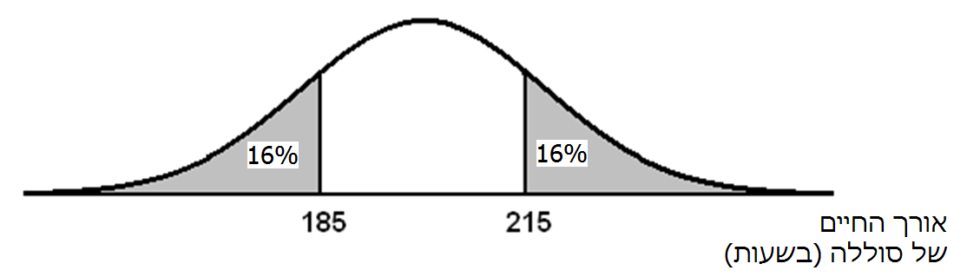

طول حياة
بطاريّة(بالسّاعات)
أ. (1) جدوا معدّل طول حياة البطاريّة.
(2) جدوا الانحراف المعياريّ.
ب. 2% من البطاريّات التي طول حياتها هو الأصغر، تُعتبر تالفة.
جدوا طول حياة البطاريّة الّذي أقلّ منه تعتبر البطارية تالفة.
ت. ما هي النّسبة المئويّة للبطاريّات التي تعمل أكثر من 222.5 ساعة؟
ث. اشترى مصنع 1,000 بطاريّة. كم منهنّ تعمل أكثر من 222.5 ساعة؟
23. تتوزع مجموعة أعداد توزيعًا طبيعيًّا. معلوم أنّ العدد 40 أكبر من معدّل الأعداد بانحرافين معياريين، وَ
%2 من الأعداد أقل من العدد 20.
أ. (1) احسبوا معدّل مجموعة الأعداد.
(2) احسبوا الانحراف المعياريّ لمجموعة الأعداد.
ب. ما هو العدد الأصغر الذي 84% من الأعداد أكبر منه؟
ت. في الرسم البياني الذي أمامكم المساحة الملوّنة متماثلة بالنّسبة للمعدّل.
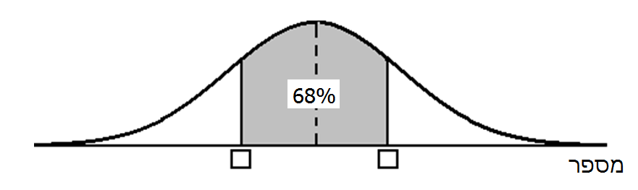
بين أيّ عددين يقع 68% من الأعداد الأقرب إلى المعدّل (انظروا الرّسمة)؟
عدد

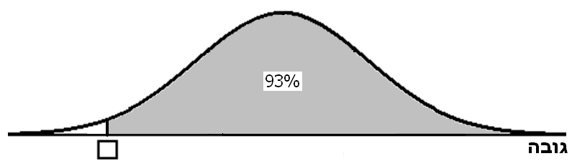
24. تتوزع أطوال مجموعة أولاد توزيعًا طبيعيًّا.
طول 69% من الأولاد أقلّ من 178 سم.
طول 69% من الأولاد أكبر من 170 سم.
أ. (1) احسبوا معدّل الأطوال.
(2) احسبوا الانحراف المعياريّ للأطوال.
ب. (1) أكملوا العدد الناقص في الرّسم البياني.
(2) ما معنى هذا العدد بحسب معطيات الرّسم البياني؟

طول

25. تتوزع نتائج "القفز الى أعلى" لمجموعة أولاد توزيعًا طبيعيًّا بمعدّل 1.3 م.
مقدار ارتفاع القفزة لـ 99.5% من الأولاد هو أقلّ من 1.5 م.

أ. احسبوا الانحراف المعياري لارتفاع القفزة.
ب. استعينوا بمعطيات الرسم البياني وأكملوا ارتفاع القفزة الناقصة.

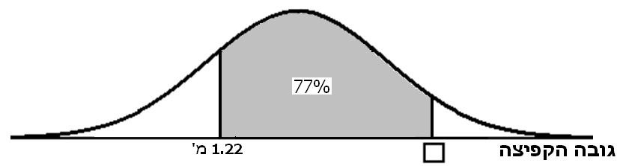

ارتفاع القفزة
م1.22

إجابات:

1. (أ) في التّوزيع الطبيعيّ الوسيط مساوٍ للمعدّل وهو 68 (ب) 0.02 (2%).
(ت) 0.82 (82%) (ث)1100 طالب، لانّ 902 طلاب هم 82% من الطّلاب الّذين تقدّموا للامتحان، ولذلك 100% هم 1100 طالب.
2. (أ) 16% (ب) 48 طالبًا (ت) 68%
3. (أ) 72 (ب) 0.02 (2%) (ت) 76,588 طالبًا (ث) 88
4. (أ) 1.5 سم (ب) (1) 50% في المجموعة الأولى (2) 16% في المجموعة الثّالثة (ت) 48%
5. (أ) 0.02 (2%) (ب) 0.02 (2%) (ت) 0.96 (96%)
6. (أ) 68، لأنّه في التّوزيع الطبيعيّ، المعدّل والوسيط متساويان. (ب) 2% (ت) 0.91 (91%)
(ث) 0.91 (91%)
7. (أ) 0.67 (67%) (ب) 94,388 طالبًا (ت) 63,240 طالبًا
(ث) نعم، لانّ الطّلاب الّذين علامتهم أقلّ من 55 يحصلون على دروس تقوية.
8. (أ) 0.25 (25%)
(ب) 0.25 (25%)، لأنّ الخطّ البيانيّ للتّوزيع الطبيعيّ متماثل بالنّسبة للمعدّل.
9. (أ) 294 طالبًا، لأنهم 30% من 980 طالبًا.
(ب) 78، لأنّ الخطّ البيانيّ للتّوزيع الطبيعيّ متماثل بالنّسبة للمعدّل.
10. (أ) 7% من العمّال (ب) 0.5% من العمّال (ت) 442 عاملاً.
11. (أ) إذا أخذنا بعين الاعتبار التماثل، فإنّه للحالتين يوجد نفس الاحتمال، أو للحالتين يوجد نفس الاحتمال 0.07 (7%). (ب) 0.14 (14%) (ت) 42 ارساليّة.
12. (أ) 24% (ب) 69% (ت) $\frac{7}{\text{31}}$
13. (أ) 16% في المجموعة الأولى، 68% في المجموعة الثّانية، 16% في المجموعة الثّالثة.
(ب) 0.84 (84%)
14. (أ) 1.4 سم، لانّ الخطّ البيانيّ للتّوزيع الطبيعيّ متماثل بالنّسبة للمعدّل. (ب) $\frac{1}{6}$
15. (أ) قُبلت دعاء للجامعة، لانّه فقط 16% من العلامات، كانوا أعلى من علامة دعاء (84)،
لذلك علامتها ضمن الـ 20% من ذوي التّحصيل الأعلى. (ب) 200،19متقدّم للامتحان.
16. (أ) 16% (ب) 2% (ت) 0.82 (82%) (ث) 0.48 (48%)
17. (أ) 0.16 (16%) (ب) 0.34 (34%) (ت) 0.34 (34%) (ث) 0.82 (82%)
18. (أ) 6 غرامات (ب) 0.16 (16%) (ت) لأنّ الخطّ البيانيّ للتّوزيع الطبيعيّ هو متماثل بالنّسبة للمعدّل.
19. (أ) $\bar{x} = \text{30}$ لتر في اليوم، s = 10 لترات في اليوم (ب) 50% (ت) 93%
20. اللغة الانجليزيّة، لأنّه في امتحان اللغة الانجليزيّة 16% من الممتحنين علامتهم أعلى من علامة يوسف، لكن في امتحان الرياضيات، حصل %31 من الممتحنين على علامة أعلى من علامة يوسف.
21. (أ) امتحان "ب"، لانّه في الامتحان "ب" نجد يوسف ضمن الـ 16% من الممتحنين الذين حصلوا على أعلى علامات (أعلى من 79)، بينما في الامتحان "أ" لا نجد يوسف ضمن الـ 16% من الممتحنين الذين حصلوا على أعلى العلامات (أعلى من 81). (ب) نجحت سعاد في الامتحانين بنفس الدرجة، لانّه في كليهما علامتها أعلى بانحرافين معياريين من المعدّل.
22. (أ) (1) 200 ساعة (2) 15 ساعة (ب) 170 ساعة (ت) 7% (ث) 70 بطاريّة
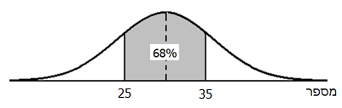
23. (أ) (1) 30 (2) 5 (ب) 25
(ت)
العدد

المعنى: بين 25 إلى 35، نجد 68% من الأعداد الأقرب إلى المعدّل.

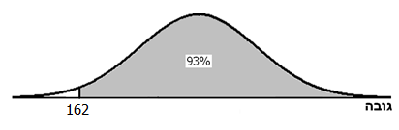
24. (أ) (1) 174 سم (2) 8 سم
الطول
(ب) (1)

( 2) المعنى: 93% من الأولاد في المجموعة الأطول من 162 سم.

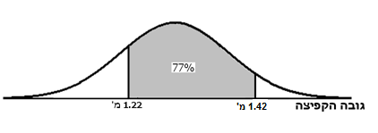
25. (أ) 0.08 م
(ب)
ارتفاع القفزة
م1.22
م1.42

